**附件2**

**浙江省环境服务机构场景应用能力比对操作流程指导（图文）**

1. **登录**
2. 登录浙江政务服务网：<https://www.zjzwfw.gov.cn>，搜索“环境服务机构”，点击【立即办理】，使用浙江政务服务网“法人账号”登录进入，建议使用Chrome浏览器。

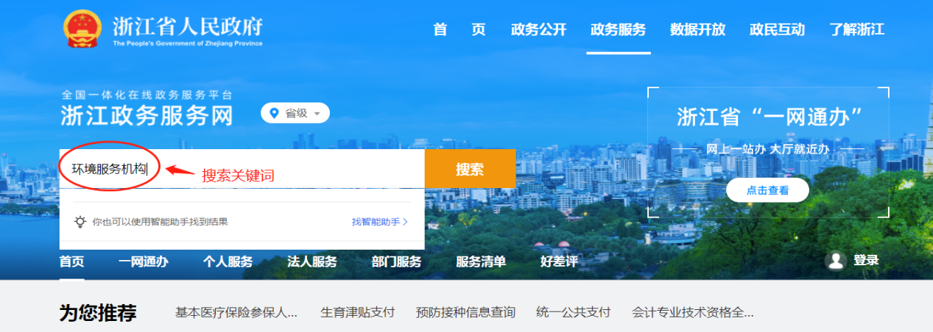

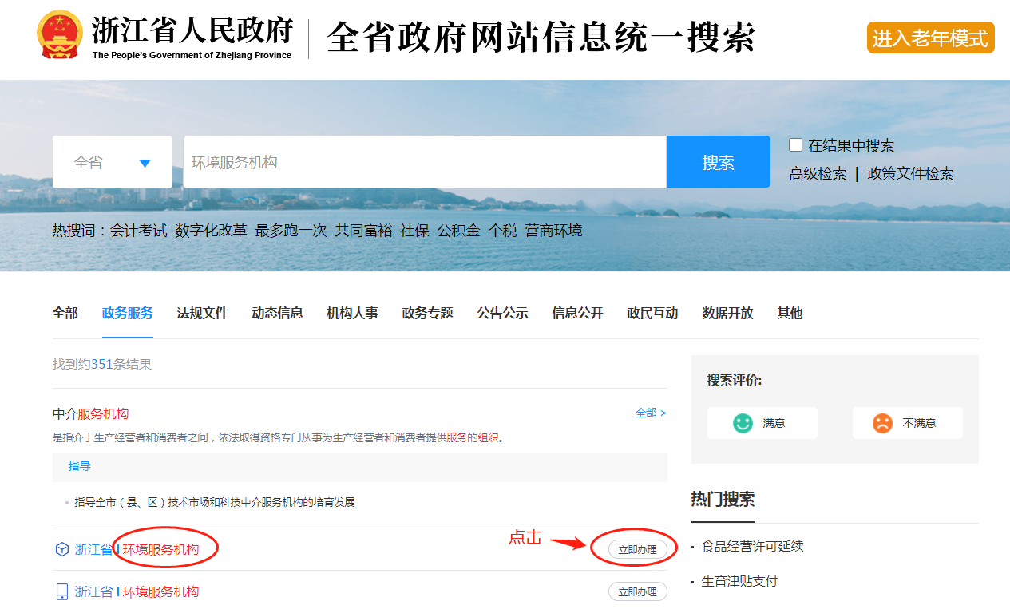

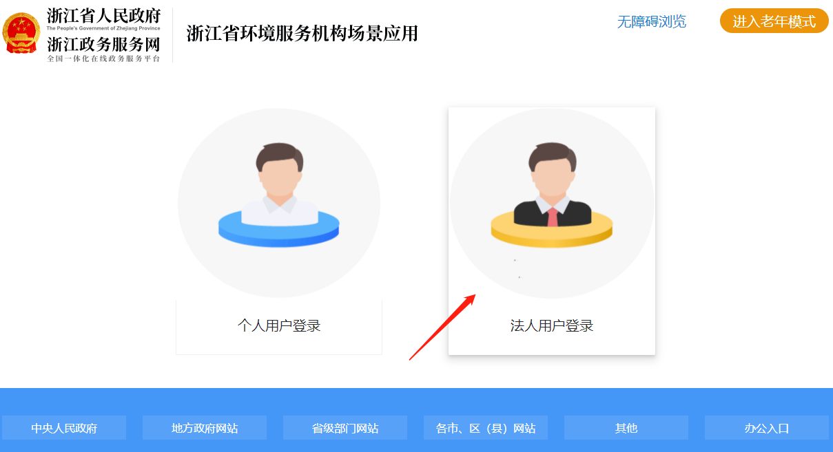

1. 登录成功后进入以下页面

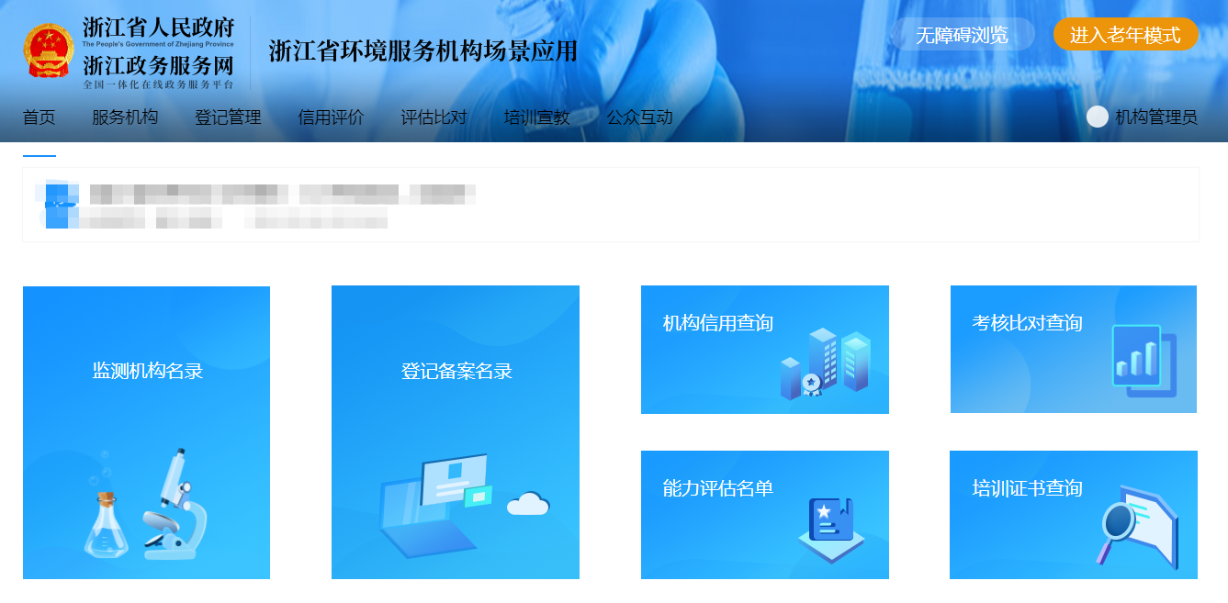

1. **报名**
2. 【首页】-【业务办理】-【考核比对报名】，点击【查看详情】。

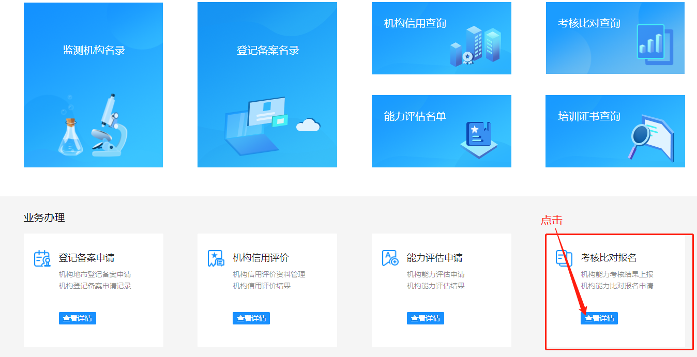

1. 在本次项目名称右侧，点击项目【申请】按钮，填写报名信息并【确认】即可提交报名申请。为保证发票开具和成功发送，开票信息中企业名称、纳税人识别号、邮箱为必备信息，请确保信息准确、完整。

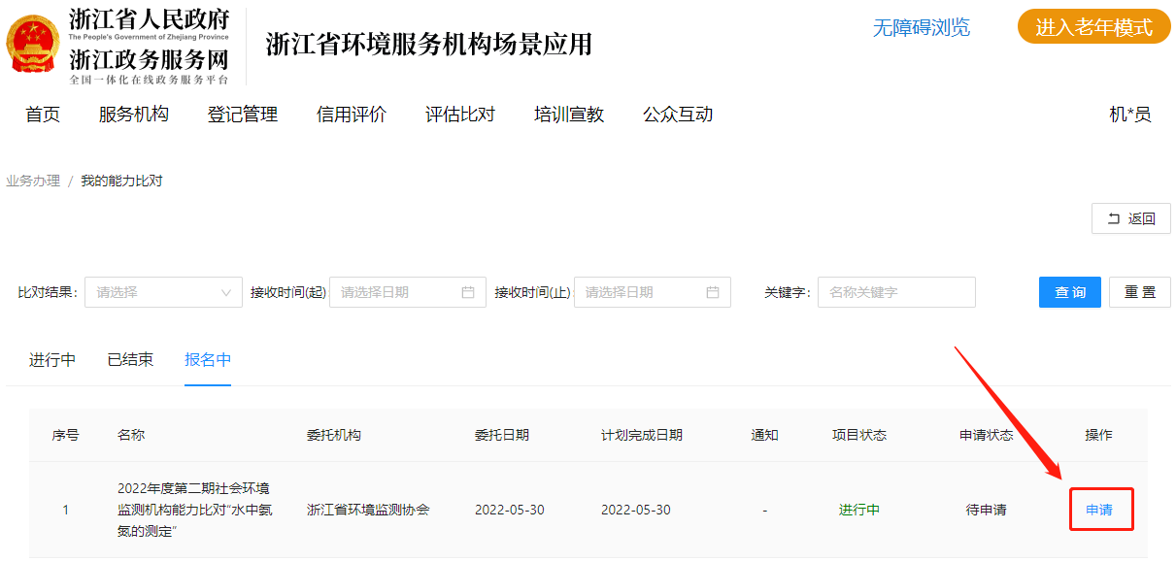

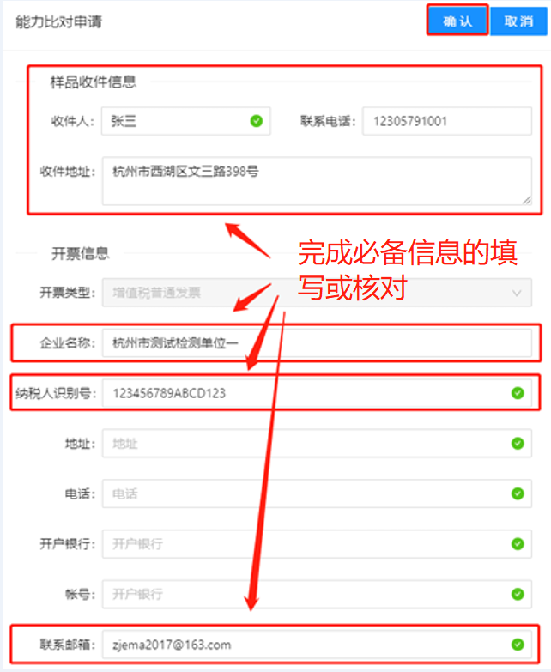

1. 报名完成后，在【进行中】页签可查看项目状态和内容详情。

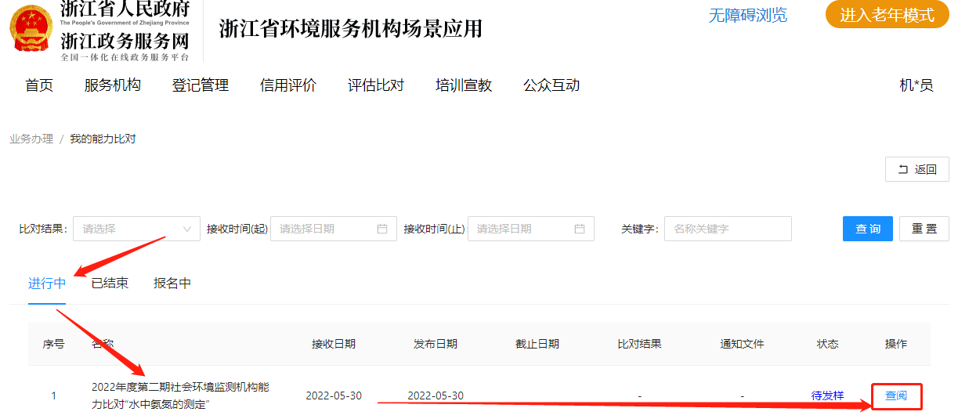

1. **提交样品签收回执**

样品接收后，请及时登录浙江省环境服务机构场景应用签收回执。点击我的能力比对，在【进行中】页签中找到能力比对项目，点击项目右侧【查阅】-页面右上角【接收】，根据样品编号填写样品接收信息。如有样品破损须在说明中明确破损样品编号，并在【回执文件】处上传破损样品图片（含快递包装情况），完成后点击【确认】。

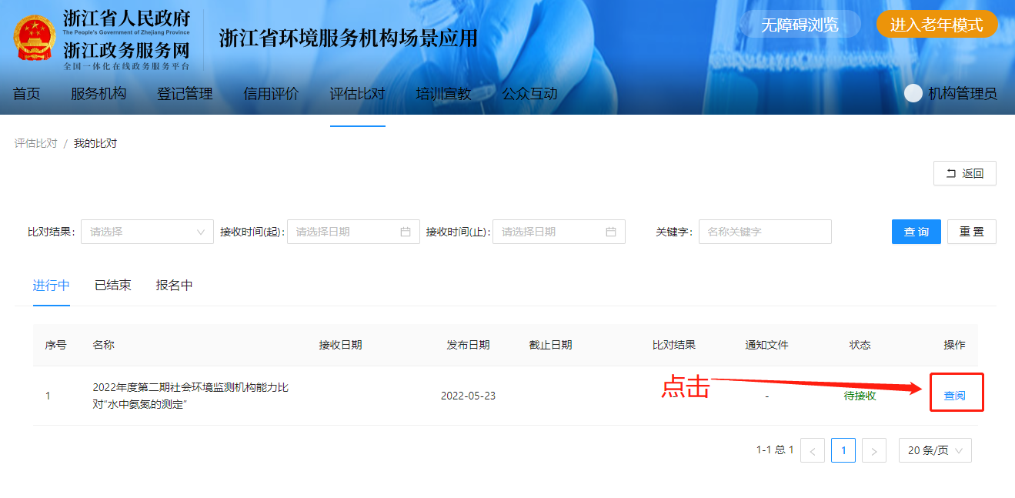

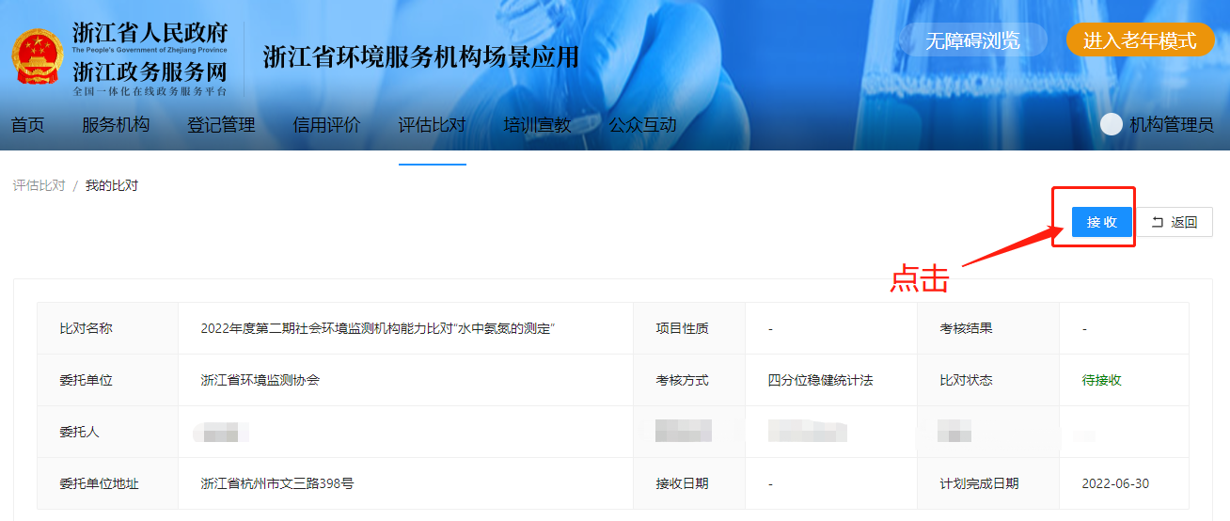

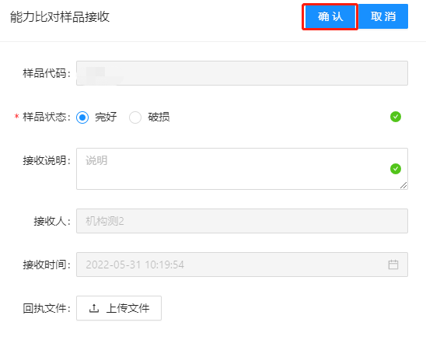

1. **上报数据**
2. 添加检测人员

【首页】-【个人信息】-【我的机构】或菜单栏【我的机构】-【机构信息】进入机构信息页面，在【在职人员】页签中点击【新增】按钮，录入检测人员信息，完成后回到能力比对数据填报页面，检测人员栏中可选择相应人员填报。检测人员添加成功后无须重复添加。

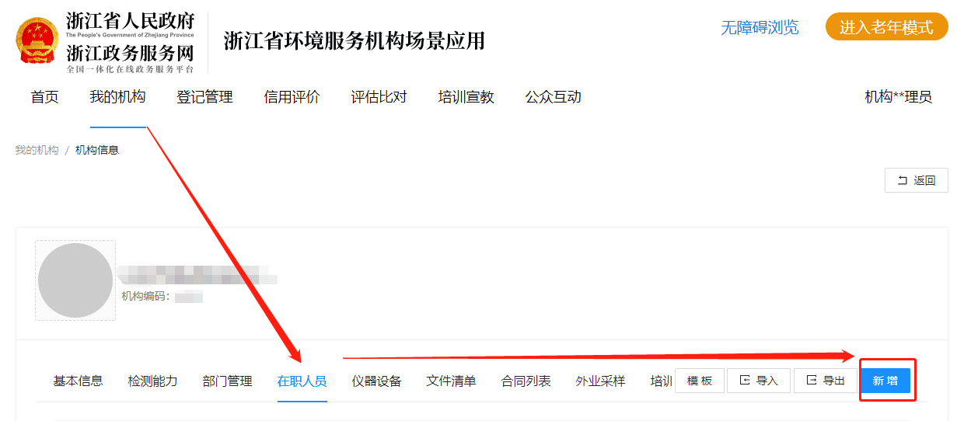

1. 点击下图所示【检测数据】页签，点击样品右侧【】编辑检测数据，填写【结果值】、【单位】和【检测人员】，点击【】保存。同样方式完成所有样品数据的填报。

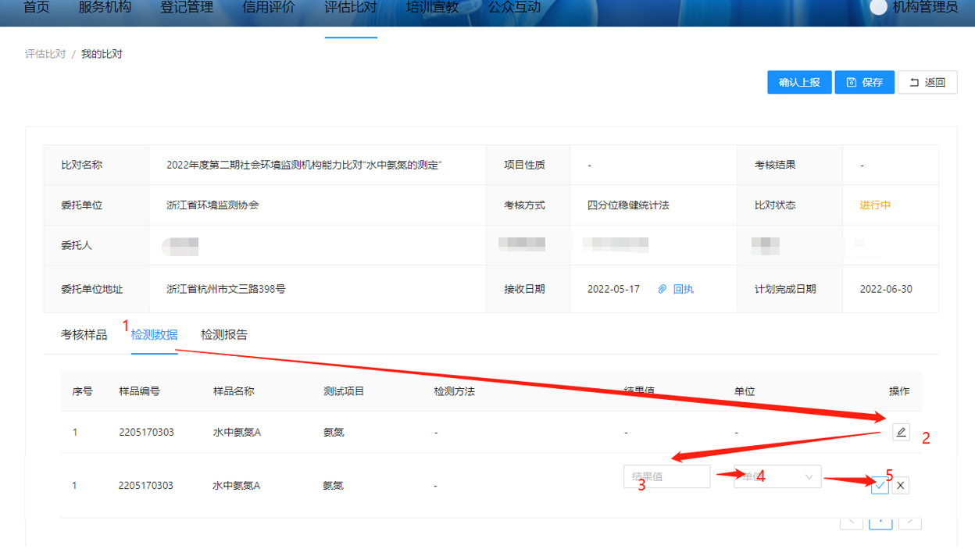

1. 点击【检测报告】页签，点击下方【】，点击【】选择检测报告扫描件，左侧名称、格式会根据上传文件自动匹配，点击【】保存上传内容，如需继续上传文件，可再次点击【】重复本步骤。

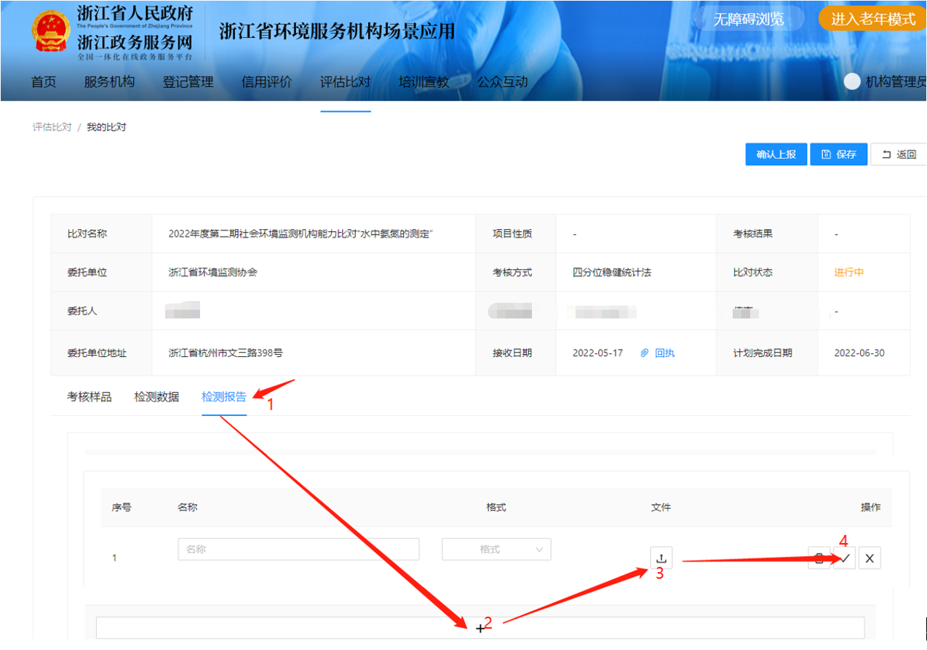

1. 确认【检测数据】及【检测报告】信息无误后，点击页面右上角【确认提交】并确认后，完成数据上报，数据上报完成无法再次修改结果。

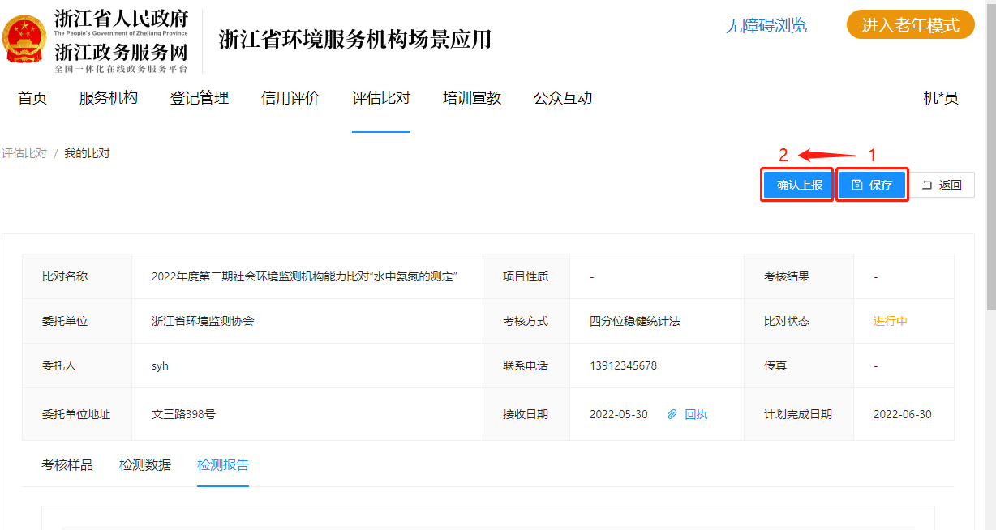

1. **查看结果**

能力比对结果发布后，登录浙江省环境服务机构场景应用，在【我的能力比对】-【已结束】页签中找到本次能力比对项目，查看能力比对结果。

